PENYULUHAN TENTANG BAHAYA PENYAKIT MALARIA DI SMP N 2 MAKASSAR

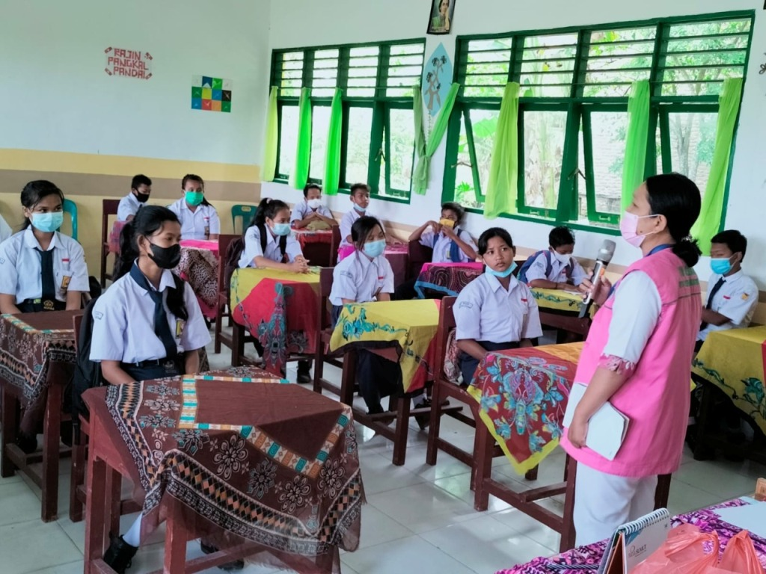
Dokumentasi Penyuluhan Malaria

Pada tanggal 25 April 2024. Hari ini diperingati untuk meningkatkan kesadaran siswa dan siswi Sekolah Menengah Pertama (SMP) N 2 Makassar akan bahaya penyakit malaria.
Kegiatan ini dilakukan oleh tenaga Kesehatan Puskesmas Jayapura, Adapun yang akan dilakukan yaitu; pemberian kelambu, pemberian obat, dan penyemprotan fogging di sekolah SMPN 2 Makassar
Acara yang berlansung pada saat itu berjalan sangat baik, di buktikan dengan salah satu siswa yang mengikuti acara tersebut” acara sangat mantap, semoga terus berlanjut”.

Info kontak
Yogantara, Bagas
Universitas Ahmad Dahlan
0882003003733
2300029157@webmail.uad.ac.id

